**CBỘ GIÁO DỤC VÀ ĐÀO TẠO**

**TRƯỜNG ĐẠI HỌC CÔNG NGHỆ THÔNG TIN**

**KHOA CÔNG NGHỆ PHẦN MỀM**



**ĐỒ ÁN MÔN HỌC**

**LẬP TRÌNH TRỰC QUAN**

**XÂY DỰNG PHẦN MỀM VẼ PIXEL ART**

**Giảng viên hướng dẫn : ThS. Trần Thị Hồng Yến**

**Sinh viên thực hiện : Thái Chí Bảo**

**Mã sinh viên : 19521256**

**Lớp : IT008.M13.PMCL**

**Bộ môn : Phát triển phần mềm**

Tp HCM, tháng 12 năm 2021

|  |  |
| --- | --- |
| TRƯỜNG ĐẠI HỌC CÔNG NGHỆ THÔNG TIN  **KHOA CÔNG NGHỆ PHẦN MỀM**  🙡★🙣 | CỘNG HÒA XÃ HỘI CHỦ NGHĨA VIỆT NAM  **Độc lập – Tự do – Hạnh phúc**  🙡★🙣 |

**NHIỆM VỤ ĐỒ ÁN MÔN HỌC**

Họ và tên SV 1: **Thái Chí Bảo** MSSV: **19521256**

Họ và tên SV 2: MSSV:

Lớp: **IT008.M13.PMCL**

Tên đề tài: **XÂY DỰNG PHẦN MỀM VẼ PIXEL ART**

Giảng viên giảng dạy: **ThS. Trần Thị Hồng Yến**

Thời gian thực hiện: **09/2021 đến 12/2021**

Nhiệm vụ đồ án môn học:

1. Phác thảo ý tưởng.
2. Thu thập và xử lý hình ảnh cho phần mềm.
3. Thiết kế giao diện phần mềm.
4. Lập trình xử lý game kết hợp CSDL SQL Server với các chức năng sau:
   * Đăng nhập
   * Lưu lịch sử sử dụng phần mềm
5. Nộp file nén (*.rar) lưu sản phẩm đề tài bao gồm:

* File báo cáo word (*.docx)
* File thuyết trình (*.pptx)
* Thư mục chứa dự án (project), các class thư viện, CSDL, hình ảnh, ...)

*Tp.HCM, ngày 06 tháng 09 năm 2021*

|  |  |
| --- | --- |
|  | **GIẢNG VIÊN GIẢNG DẠY**  *(Ký và ghi rõ họ tên)*  **ThS. Trần Thị Hồng Yến** |

**LỜI CẢM ƠN**

Đầu tiên, em xin gửi lời cảm ơn đến nhà trường đã tạo ra cơ hội cho chúng em học tập và làm việc trong thời kì dịch bệnh kéo dài như hiện nay.

Để hoàn thành Đồ án này, Em xin chân thành cảm ơn cô Trần Thị Hồng Yến đã tận tình hướng dẫn, góp ý và tạo điều kiện cho em trong quá trình tìm hiểu và hiện thực đề tài. Đó là những góp ý hết sức quý báu và quan trọng để xây dựng một ứng dụng tốt. Em cũng xin cảm ơn Thầy Quan Chí Khánh An đã hướng dẫn lớp cách sử dụng Winforms và các ví dụ thực tiễn trong việc xây dựng ứng dụng.

Cuối cùng, em xin được cảm ơn cha mẹ, gia đình và bạn bè trong thời gian qua đã giúp em có được một tâm trạng, tinh thần tốt để làm việc.

Trong quá trình làm việc, khó tránh được các sai sót và thiếu hoàn thiện trong tính năng ứng dụng, hi vọng cô sẽ chỉ bảo và góp ý để em ghi nhận.

Sinh viên thực hiện

**THÁI CHÍ BẢO**

**NHẬN XÉT CỦA GIẢNG VIÊN HƯỚNG DẪN**

Tp.HCM, ngày … tháng 09 năm 2020

**GVHD**

**TRẦN THỊ HỒNG YẾN**

**MỤC LỤC**

Chương 1: GIỚI THIỆU ĐỀ TÀI 11

1.1. Tên đề tài: 11

1.2. Mô tả đề tài: 11

1.3. Lý do chọn đề tài: 11

1.4. Các chức năng chính của đề tài: 11

1.5. Công nghệ sử dụng: 12

1.6. Môi trường lập trình: 12

1.7. Công cụ hỗ trợ: 12

Chương 2: GIỚI THIỆU CÔNG NGHỆ 13

2.1. Giới thiệu C#: 13

2.1.1. C# là gì: 13

2.1.2. Là ngôn ngữ lập trình hướng đối tượng: 13

2.2. Tổng quan về ADO.NET: 13

2.2.1. ADO.NET là gì: 13

2.2.2. Những loại ứng dụng sử dụng ADO.NET: 13

2.3. SQL Server: 14

2.3.1. SQL Server là gì: 14

2.3.2. Mục đích sử dụng: 14

2.4. Windows Forms: 14

5.3.1. Windows Forms là gì: 14

5.3.2. Winforms có gì: 14

Chương 3: XỬ LÝ HÌNH ẢNH CHO PHẦN MỀM 16

3.1. Thu thập hình ảnh: 16

3.2. Xử lý hình ảnh: 16

3.3. Xuất hình ảnh cho Game: 16

Chương 4: THIẾT KẾ CƠ SỞ DỮ LIỆU 18

4.1. Khảo sát hiện trạng: 18

4.2. Mô tả tân từ: 18

4.3. Các bảng trong CSDL: 18

4.4. Database diagram trong SQL: 18

4.5. Cấu trúc các bảng dữ liệu trong SQL: 19

4.6. Dữ liệu mẫu: 19

Chương 5: XÂY DỰNG PHẦN MỀM 21

5.1. Màn hình chính: 21

5.2. Thông tin đề tài: 22

5.3. Đăng nhập: 22

5.4. Đăng nhập: 23

5.3. Lịch sử sử dụng chương trình: 23

5.4. Paixnt: 25

5.4.1. Màn hình chính: 25

5.4.2. Ô Background color và ô foreground color: 25

5.4.3. Đổi màu 26

5.4.4. Bảng màu: 27

5.4.5. Công cụ vẽ - Pencil: 28

5.4.6. Công cụ vẽ - Eraser: 29

5.4.7. Công cụ vẽ - Fill: 30

5.4.8. Công cụ vẽ - Line: 31

5.4.9. Công cụ vẽ - Eyedropper: 32

5.4.10. Công cụ xem - Zoom: 32

5.4.11. Công cụ xem - Hand: 33

5.4.12. Overview: 33

5.4.13. Toolstrip – Thanh File: 34

5.4.14. Dialog tạo tranh mới: 35

5.4.15. Dialog mở file tranh: 35

5.4.16. Dialog lưu file tranh: 36

5.4.17. Toolstrip – Thanh Tranh: 37

5.4.18. Toolstrip – Thanh bảng màu: 37

5.4.19. Dialog tạo bảng màu mới: 38

5.4.20. Dialog mở bảng màu: 39

5.4.21. Dialog lưu bảng màu: 40

5.4.22. Hiển thị thông tin tương tác: 41

5.5. Các tính năng khác: 42

5.6. Code thiết kế: 43

Chương 6: KẾT LUẬN 46

4.1. Ưu điểm của đồ án: 46

4.2. Hạn chế của đồ án: 46

4.3. Hướng phát triển của đồ án: 46

TÀI LIỆU THAM KHẢO 47

**MỤC LỤC HÌNH ẢNH**

Hình 3.1: Quá trình xử lý ảnh sử dụng Pixelorama 16

Hình 3.2: Xuất ảnh dùng làm ảnh cho công cụ zoom 17

Hình 3.3: Các ảnh đã được xử lý 17

Hình 4.1: Database diagram trong SQL 19

Hình 4.2: Cấu trúc hai bảng USERS và HISTORY 19

Hình 4.3: Dữ liệu mẫu bảng USERS 19

Hình 4.4: Dữ liệu mẫu bảng HISTORY 20

Hình 5.1. Giao diện màn hình chính 21

Hình 5.2. Giao diện thông tin đề tài 22

Hình 5.3. Giao diện đăng nhập 22

Hình 5.4. Giao diện đăng ký 23

Hình 5.5. Giao diện lịch sử sử dụng chương trình 23

Hình 5.6. Giao diện Paixnt 25

Hình 5.7. Giao diện của hai ô màu vẽ 25

Hình 5.8. Giao diện đổi màu vẽ 26

Hình 5.9. Giao diện bảng màu 27

Hình 5.10. Giao diện công cụ vẽ pencil 28

Hình 5.11. Giao diện công cụ vẽ eraser 29

Hình 5.12. Giao diện công cụ vẽ fill 30

Hình 5.13. Giao diện công cụ vẽ line 31

Hình 5.14. Giao diện công cụ vẽ eyedropper 32

Hình 5.15. Giao diện công cụ xem zoom 32

Hình 5.16. Giao diện công cụ xem hand 33

Hình 5.17. Giao diện overview 33

Hình 5.18. Giao diện thanh file 34

Hình 5.19. Giao diện dialog tạo tranh mới 35

Hình 5.20. Giao diện dialog mở file tranh 35

Hình 5.21. Giao diện dialog lưu file tranh 36

Hình 5.22. Giao diện thanh tranh 37

Hình 5.23. Giao diện thanh bảng màu 37

Hình 5.24. Giao diện dialog tạo bảng màu mới 38

Hình 5.25. Giao diện dialog mở file bảng màu 39

Hình 5.26. Giao diện dialog lưu file bảng màu 40

Hình 5.27. Giao diện hiển thị thông tin tương tác 41

Hình 5.28. Tổ chức code 43

Hình 5.29. Thư mục Tools 44

Hình 5.30. Thư mục Tools 45

Hình 5.31. Tổ chức code Paxint 45

**DANH MỤC TỪ VIẾT TẮT**

|  |  |  |
| --- | --- | --- |
| **STT** | **Từ viết tắt** | **Cụm từ đầy đủ** |
| 1 | CSDL | Cơ sở dữ liệu |

Chương 1:   
GIỚI THIỆU ĐỀ TÀI

* 1. Tên đề tài:

XÂY DỰNG PHẦN MỀM VẼ PIXEL ART

* 1. Mô tả đề tài:
* Pixel art là một dạng digital art (nghệ thuật sử dụng công nghệ số), được tạo nên thông qua việc sử dụng phần mềm. Tranh pixel art được người vẽ tạo nên, chỉnh sửa ở cấp độ pixel. Tính thẩm mĩ cho loại đồ họa này đến từ các máy tính 8-bit, 16-bit và video game console. Trong hầu hết các nghệ thuật pixel, bảng màu được sử dụng có kích thước cực kì hạn chế, một số nghệ thuật pixel chỉ sử dụng hai màu.
* Phần mềm chuyên về vẽ pixel art sẽ có nhiều mặt hạn chế hơn các phần mềm vẽ digital art thông thường, nhưng những hạn chế đó cùng với các tính năng chuyên cho pixel art sẽ giúp cho người sử dụng chỉ quan tâm tới những tính năng cần thiết, có thể dễ dàng vẽ pixel art hiệu quả hơn phần mềm vẽ digital art với mục đích tổng quát.
  1. Lý do chọn đề tài:
* Nhằm hiểu rõ cách tạo phần mềm với giao diện trực quan, tìm hiểu cách lưu thông tin hình ảnh, cách hiện ảnh lên màn hình. Đồ án này sẽ nghiên cứu và làm một phần mềm vẽ pixel art đơn giản.
  1. Các chức năng chính của đề tài:

|  |  |
| --- | --- |
| **Tên chức năng** | Mô tả |
| **Canvas** | Hiện lên màn hình ảnh của một file vẽ. Đây cũng là nơi người dùng tương tác, sửa chửa ảnh. |
| **New** | Cho phép tạo file ảnh mới, file bảng màu mới |
| **Open** | Cho phép mở file ảnh, file bảng màu |
| **Save** | Cho phép lưu file ảnh, file bảng màu. |
| **Zoom** | Cho phép phóng to/thu nhỏ ảnh. |
| **Bảng màu** | Cho phép chọn màu cho bảng màu. |
| **Công cụ** | Các công cụ liên quan đến vẽ pixel art (pencil, eraser, fill, line, eyedropper, zoom, hand). |
| **Hiển thị thông tin tương tác** | Hiển thị thông tin tương tác giữa người dùng và phần mềm. |

* 1. Công nghệ sử dụng:
* Sử dụng ngôn ngữ C#
* Các thư viện thông dụng trong .Net framework (Linq, System.Drawing, …)
* Winforms
* ADO.NET (để kết nối và tương tác với CSDL)
  1. Môi trường lập trình:
* Microsoft Visual Studio 2019
* Microsoft SQL Server Management Studio 18
  1. Công cụ hỗ trợ:
* MS Paint, Pixelorama: xử lý hình ảnh, nút lệnh, …
* MS Paint, Clip studio paint: tham khảo giao diện cho phần mềm.

Chương 2:   
GIỚI THIỆU CÔNG NGHỆ

* 1. Giới thiệu C#:
     1. C# là gì:
* C# là một ngôn ngữ lập trình hướng đối tượng đa năng, mạnh mẽ được phát triển bởi Microsoft, C# là phần khởi đầu cho kế hoạch .NET của họ. Microsoft phát triển C# dựa trên C++ và Java. C# được miêu tả là ngôn ngữ có được sự cân bằng giữa C++, Visual Basic, Delphi và Java.
  + 1. Là ngôn ngữ lập trình hướng đối tượng:
* Lập trình hướng đối tượng (tiếng Anh: Object-oriented programming, viết tắt: OOP) là một phương pháp lập trình có 4 tính chất. Đó là tính trừu tượng (abstraction), tính đóng gói (encapsulation), tính đa hình (polymorphism) và tính kế thừa (inheritance). C# hỗ trợ cho chúng ta tất cả những đặc tính trên. Và để hiểu rõ hơn thì chúng ta sẽ có một chương trình bày về phần này.

1. Tổng quan về ADO.NET:
   * 1. ADO.NET là gì:

* ADO là viết tắt của Microsoft ActiveX Data Objects. ADO.NET là một trong những công nghệ truy cập dữ liệu của Microsoft. Nó là một phần của .Net Framework được sử dụng để thiết lập kết nối giữa ứng dụng .NET và các nguồn dữ liệu.
  + 1. Những loại ứng dụng sử dụng ADO.NET:
* ADO.NET có thể được sử dụng để phát triển bất kỳ loại ứng dụng .NET nào. Sau đây là một số ứng dụng .NET mà bạn có thể sử dụng công nghệ truy cập dữ liệu ADO.NET để tương tác với nguồn dữ liệu:
* ASP.NET Web Form Applications
* Windows Applications
* ASP.NET MVC Applications
* Console Applications
* ASP.NET Web API Applications

1. SQL Server:
   * 1. SQL Server là gì:

* Microsoft SQL Server là một hệ quản trị cơ sở dữ liệu quan hệ được phát triển bởi Microsoft. Là một máy chủ cơ sở dữ liệu, nó là một sản phẩm phần mềm có chức năng chính là lưu trữ và truy xuất dữ liệu theo yêu cầu của các ứng dụng phần mềm khác. Có thể chạy trên cùng một máy tính hoặc trên một máy tính khác trên mạng (bao gồm cả Internet).
* Microsoft tiếp thị ít nhất một chục phiên bản Microsoft SQL Server khác nhau, nhắm vào các đối tượng khác nhau và cho khối lượng công việc khác nhau, từ các ứng dụng máy đơn nhỏ đến các ứng dụng Internet lớn có nhiều người dùng đồng thời.
  + 1. Mục đích sử dụng:
* SQL Server thông thường được sử dụng cho mục đích lưu trữ dữ liệu. Ngoài ra, nó còn mang lại những tính năng làm việc giúp người dùng làm việc hiệu quả hơn như sau:
* Giúp người sử dụng có thể duy trì việc lưu trữ bền vững.
* Cho phép bạn tạo ra nhiều cơ sở dữ liệu hơn.
* Có khả năng phân tích dữ liệu bằng SSAS
* Nó có khả năng bảo mật cao

1. Windows Forms:
   1. Windows Forms là gì:

* Windows Forms (WinForms) là thư viện lớp đồ họa (GUI) mã nguồn mở và miễn phí được bao gồm như một phần của Microsoft.NET Framework hoặc Mono Framework, cung cấp nền tảng để viết các ứng dụng khách phong phú cho máy tính để bàn, máy tính xách tay và máy tính bảng. Mặc dù nó được coi là sự thay thế cho Thư viện lớp nền tảng Microsoft Foundation của C ++ trước đây và phức tạp hơn, nhưng nó không cung cấp mô hình tương đương và chỉ hoạt động như một nền tảng cho tầng giao diện người dùng trong một giải pháp nhiều tầng.
  1. Winforms có gì:
* Tất cả các yếu tố hình ảnh trong thư viện lớp Windows Forms xuất phát từ lớp Control. Điều này cung cấp chức năng tối thiểu của một yếu tố giao diện người dùng như vị trí, kích thước, màu sắc, phông chữ, văn bản, cũng như các sự kiện phổ biến như nhấp và kéo / thả. Lớp Control cũng có hỗ trợ lắp ghép để cho phép kiểm soát sắp xếp lại vị trí của nó dưới cha mẹ của nó. Hỗ trợ khả năng truy cập Microsoft Active trong lớp Control cũng giúp người dùng bị khiếm khuyết sử dụng Windows Forms tốt hơn.
* Bên cạnh việc cung cấp quyền truy cập vào nút Windows Bản địa, TextBox, CheckBox và ListView, Windows Forms đã thêm các điều khiển của riêng nó để lưu trữ ActiveX, sắp xếp bố cục, xác thực và ràng buộc dữ liệu phong phú. Những điều khiển được hiển thị bằng GDI +.

Chương 3:   
XỬ LÝ HÌNH ẢNH CHO PHẦN MỀM

1. Thu thập hình ảnh:

* Tất cả hình ảnh về công cụ đều tự làm sử dụng MS Paint và Pixelorama.
* Hình ảnh ở màn hình chính là tranh được vẽ sử dụng Krita và năm 2020.

1. Xử lý hình ảnh:

* Ảnh các công cụ được vẽ dựa trên các công cụ trong phần mềm Paint và Clip Studio Paint.

Hình 3.1: Quá trình xử lý ảnh sử dụng Pixelorama

1. Xuất hình ảnh cho Game:

* Xuất ảnh thông qua tính năng export của Pixelorama.

Hình 3.2: Xuất ảnh dùng làm ảnh cho công cụ zoom

* Các ảnh đã xử lý:

Hình 3.3: Các ảnh đã được xử lý

Chương 4:   
THIẾT KẾ CƠ SỞ DỮ LIỆU

* 1. Khảo sát hiện trạng:
* Để có khả năng đăng nhập để cho người dùng sử dụng phần mềm và giúp giám sát lịch sử sử dụng phần, một CSDL chứa thông tin đăng nhập/đăng xuất, sử dụng phần mềm là cần thiết.
* Đồng thời người dùng có mục là priority giúp cho việc phân quyền giữa người dùng (hiện tại phần mềm không dùng priority, nhưng có thể dùng nó để quản lý người dùng nếu cần).
  1. Mô tả tân từ:
* Mỗi người dùng có một tài khoản đăng nhập duy nhất để phân biệt, chứa các thuộc tính của người dùng bao gồm: tên tài khoản, mật khẩu và quyền truy cập hệ thống.
* Mỗi thông tin lịch sử có một mã lịch sử để phân biệt, chứa các thuộc tính bao gồm: thời gian thông tin lịch sử được lưu, tên người dùng và nột dung lịch sử.
  1. Các bảng trong CSDL:
* Bảng USERS: Lưu thông tin người dùng (tên tài khoản, mật khẩu, priority), gồm:
  + USERNAME: tên tài khoản
  + PASSWORD: mật khẩu
  + PRIORITY: giá trị giúp phân quyền người dùng
* Bảng HISTORY: lưu các thông tin như đăng nhập, đăng xuất, sử dụng và thoát phần mềm.
  + ID: mã thông tin lịch sử
  + DATE: thời gian thông tin lịch sử được ghi lại
  + USERNAME: tên người dùng được ghi lại
  + WHAT: nội dung ghi lại
  1. Database diagram trong SQL:

Hình 4.1: Database diagram trong SQL

* 1. Cấu trúc các bảng dữ liệu trong SQL:

Hình 4.2: Cấu trúc hai bảng USERS và HISTORY

* 1. Dữ liệu mẫu:

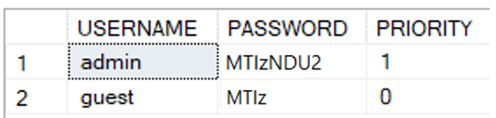

Hình 4.3: Dữ liệu mẫu bảng USERS

Hình 4.4: Dữ liệu mẫu bảng HISTORY

Chương 5:   
XÂY DỰNG PHẦN MỀM

1. Màn hình chính:
   * Giao diện:

Hình 5.1. Giao diện màn hình chính

* + Mô tả chức năng:
  + Hiện các lựa chọn như xem thông tin đề tài, đăng nhập, chạy Paixnt, lịch sử, thoát chương trình.
  + Bấm nút “Thông tin đề tài” sẽ hiện bảng thông tin đề tài.
  + Bấm nút “Đăng nhập” sẽ hiện form đăng nhập.
  + Bấm nút “Chạy Paixnt” để chạy phần mềm Paixnt.
  + Bấm nút “Lịch sử” để chuyển từ màn hình sang xem lịch sử sử dụng chương trình.
  + Bấm nút Thoát sẽ đóng chương trình, nếu các Paixnt đang chạy cũng sẽ thoát theo.

1. Thông tin đề tài:
   * Giao diện:

Hình 5.2. Giao diện thông tin đề tài

* + Mô tả chức năng:
  + Hiện các thông tin về đề tài như tên đề tài, chủ đề, sinh viên thực hiện.
  + Bấm nút “OK” hoặc dấu “X” để thoát bảng.

1. Đăng nhập:
   * Giao diện:

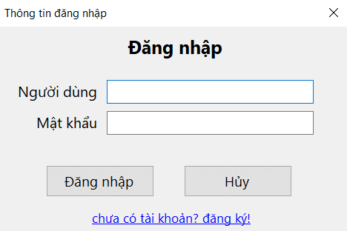

Hình 5.3. Giao diện đăng nhập

* + Mô tả chức năng:
  + Nhập thông tin tài khoản để đăng nhập.
  + Bấm nút “Đăng nhập” để đăng nhập. Nếu mật khẩu sai hay tài khoản không tồn tại sẽ báo lỗi.
  + Bấm nút “Hủy” hoặc dấu “X” để hủy đăng nhập.
  + Bấm “chưa có tài khoản? đăng ký!” để mở dialog đăng ký.
  + Nếu đăng nhập thành công sẽ thông báo và thoát bảng.

1. Đăng nhập:
   * Giao diện:

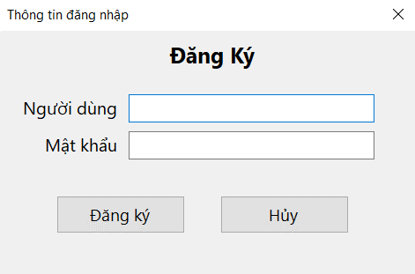

Hình 5.4. Giao diện đăng ký

* + Mô tả chức năng:
  + Nhập thông tin tài khoản để đăng ký.
  + Bấm nút “Đăng ký” để đăng ký. Nếu tài khoản đã tồn tại sẽ báo lỗi.
  + Bấm nút “Hủy” hoặc dấu “X” để hủy đăng ký.
  + Nếu đăng ký thành công sẽ thông báo và tự động thoát bảng.

1. Lịch sử sử dụng chương trình:
   * Giao diện:

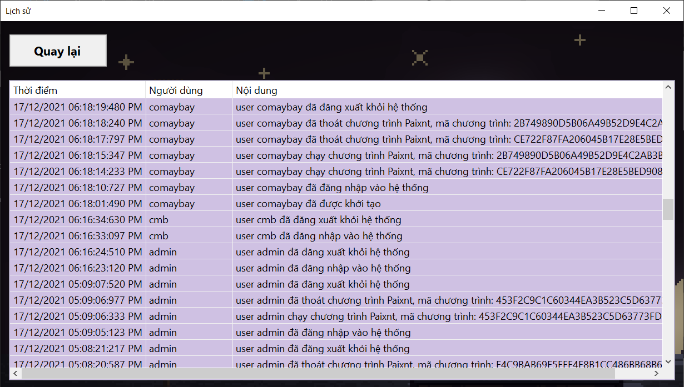

Hình 5.5. Giao diện lịch sử sử dụng chương trình

* + Mô tả chức năng:
* Hiện các thông tin về thời gian người dùng đăng nhập vào hệ thống, sử dụng chương trình, đăng xuất và thời gian tài khoản được khởi tạo.
* Bấm nút “Quay lại” để quay lại màn hình chính.

1. Paixnt:
   1. Màn hình chính:
   * Giao diện:

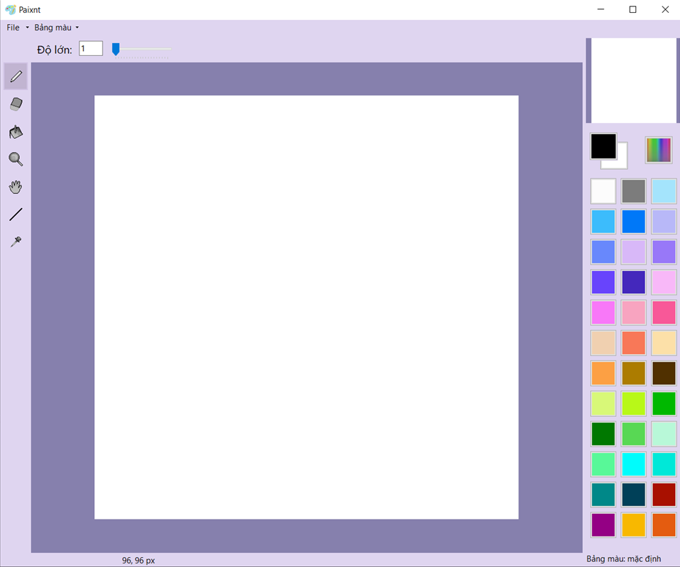

Hình 5.6. Giao diện Paixnt

* + Mô tả chức năng:
  + Là giao diện chính dùng cho việc vẽ pixel art.
  + Là nơi truy cập các chức năng như:
    - Các công cụ vẽ tranh
    - Các công cụ xem tranh
  1. Ô Background color và ô foreground color:
* Giao diện:



Hình 5.7. Giao diện của hai ô màu vẽ

* Mô tả chức năng:
  + Chứa màu dùng để vẽ, công cụ vẽ sẽ sử dụng màu này để vẽ lên tranh.
  + Ô màu phía trước gọi là foreground color, phía sau là background color.
  + Khi sử dụng công cụ vẽ, chuột trái sẽ dùng background color và nút chuột phải sẽ dùng foreground color.
  1. Đổi màu
* Giao diện:

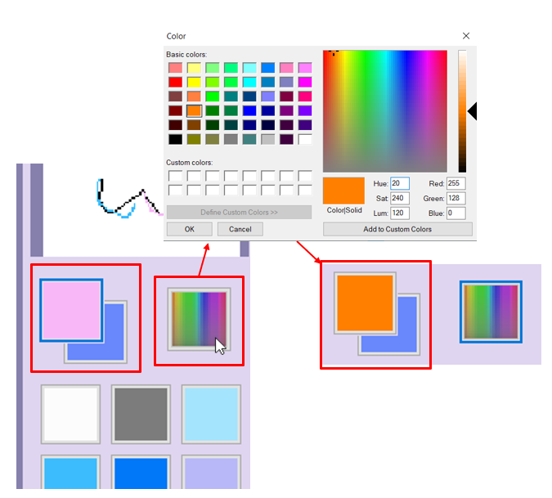

Hình 5.8. Giao diện đổi màu vẽ

* Mô tả chức năng:
  + Cho phép đổi màu ô background color, foreground color hoặc ô màu trong bảng màu.
  + Nhấp chuột vào ô background color hoặc ô foreground color hoặc ô màu của bảng màu để xác định ô muốn đổi màu.
  + Nhấp chuột vào ô chọn màu vẽ sẽ mở ColorDialog. Sau khi chọn màu, màu sẽ được đặt vào ô muốn đổi.
  1. Bảng màu:
* Giao diện:

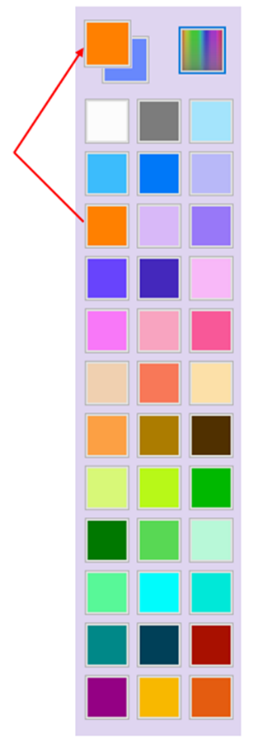

Hình 5.9. Giao diện bảng màu

* Mô tả chức năng:
  + Lưu những màu thường hay sử dụng vào các ô để sau này có thể chọn màu dễ dàng.
  + Bấm chuột trái vào một trong các ô trong bảng màu để chọn màu cho ô foreground color, chuột phải để chọn màu cho ô background color.
  1. Công cụ vẽ - Pencil:
* Giao diện:

Hình 5.10. Giao diện công cụ vẽ pencil

* Mô tả chức năng:
  + Dùng để vẽ nét theo đường đi của con trỏ chuột.
  + Có thể chọn độ lớn của nét.
  + Nhấn shift khi vẽ sẽ vẽ theo đường thẳng nganh hoặc dọc.
  1. Công cụ vẽ - Eraser:
* Giao diện:

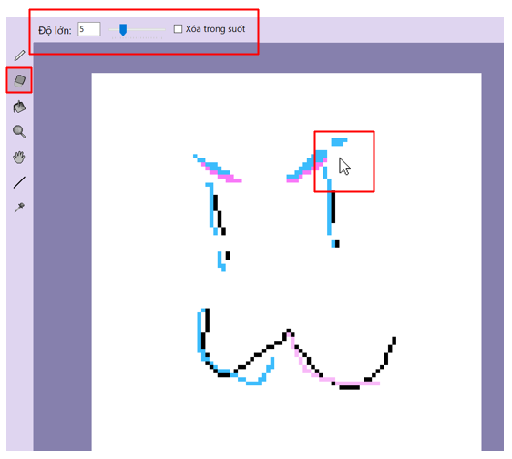

Hình 5.11. Giao diện công cụ vẽ eraser

* Mô tả chức năng:
  + Dùng để xóa nét vẽ theo đường đi của con trỏ chuột.
  + Có thể chọn độ lớn của eraser.
  + Chọn “xóa trong suốt” để xóa trong suốt (thay vì xóa bằng màu trắng)
  + Nhấn shift khi vẽ sẽ xóa theo đường thẳng nganh hoặc dọc.
  1. Công cụ vẽ - Fill:
* Giao diện:

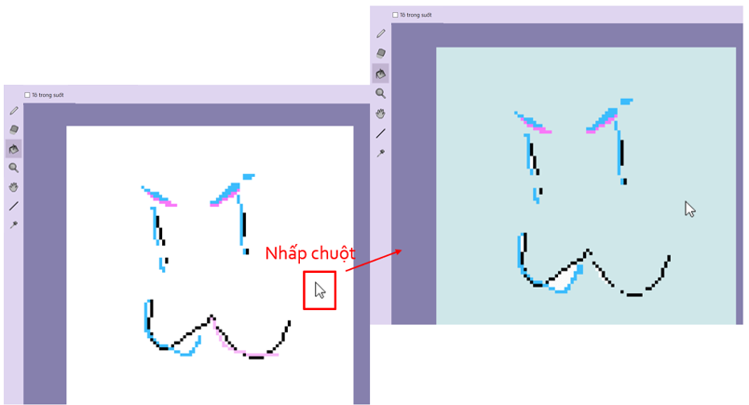

Hình 5.12. Giao diện công cụ vẽ fill

* Mô tả chức năng:
  + Dùng để tô màu.
  + Click chuột để tô màu, cách thức tô màu giống như phần mềm Paint.
  + Chọn “tô trong suốt” để tô màu trong suốt thay vì tô màu bình thường.
  1. Công cụ vẽ - Line:
* Giao diện:

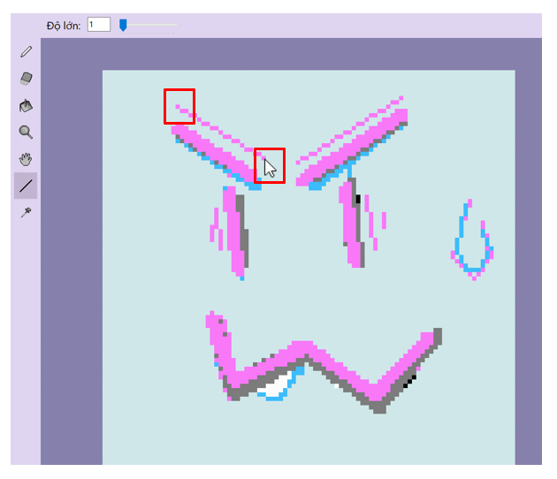

Hình 5.13. Giao diện công cụ vẽ line

* Mô tả chức năng:
  + Dùng để vẽ đường thẳng.
  + Có thể chọn độ lớn của đường thẳng.
  + Nhấn shift khi vẽ để vẽ đường thẳng nganh hoặc dọc.
  1. Công cụ vẽ - Eyedropper:
* Giao diện:

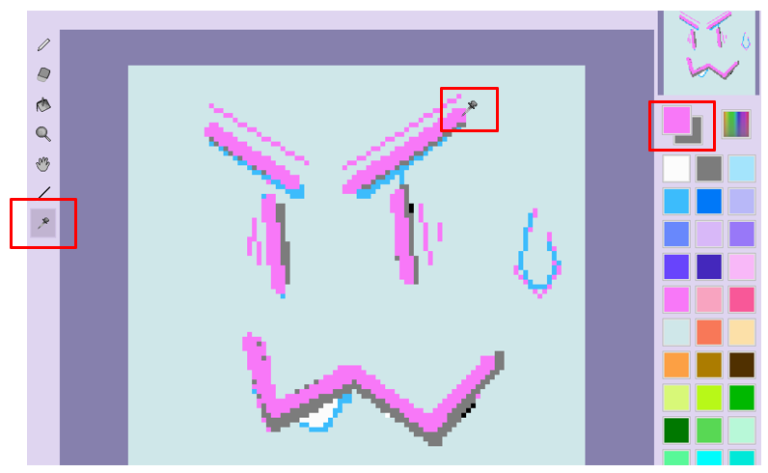

Hình 5.14. Giao diện công cụ vẽ eyedropper

* Mô tả chức năng:
  + Cho phép chọn màu có sẵn trong tranh.
  + Nhấp chuột trái để chọn màu ô foreground color, chuột phải ô background color.
  1. Công cụ xem - Zoom:
* Giao diện:

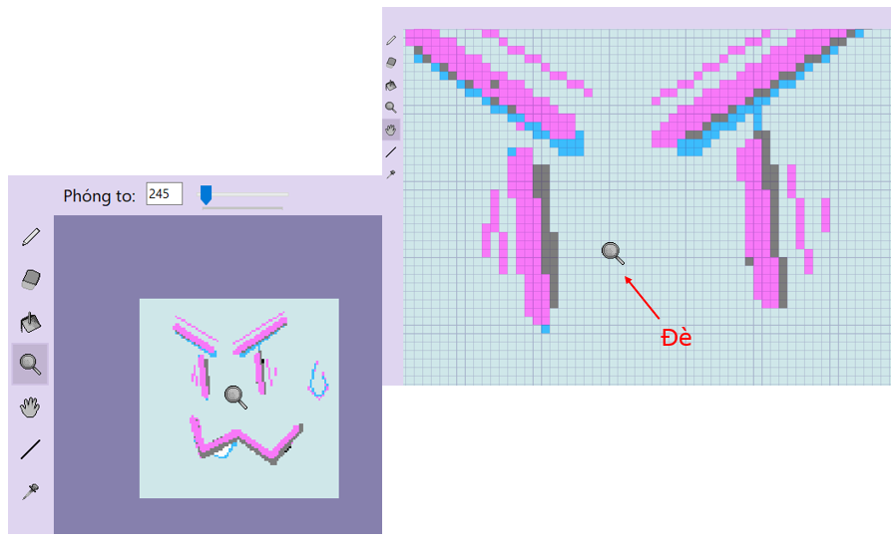

Hình 5.15. Giao diện công cụ xem zoom

* Mô tả chức năng:
  + Dùng để phóng to, thu nhỏ tranh.
  + Nhấp chuột trái hoặc đè chuột trái để phóng to tranh, chuột phải để thu nhỏ tranh.
  + Nếu độ phóng to lớn hơn hoặc bằng 1600% thì hiển thị tranh ở dạng grid.
  1. Công cụ xem - Hand:
* Giao diện:

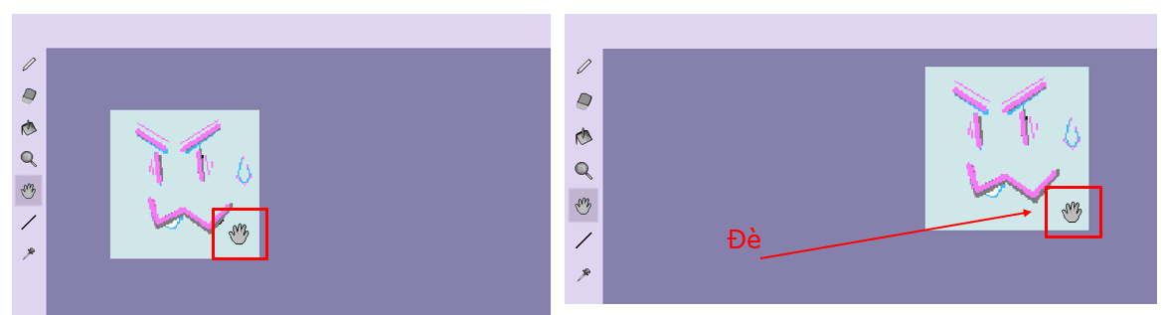

Hình 5.16. Giao diện công cụ xem hand

* Mô tả chức năng:
  + Dùng để di chuyển tranh đến vị trí mong muốn.
  + Đè chuột trái và kéo để di chuyển tranh.
  1. Overview:
* Giao diện:

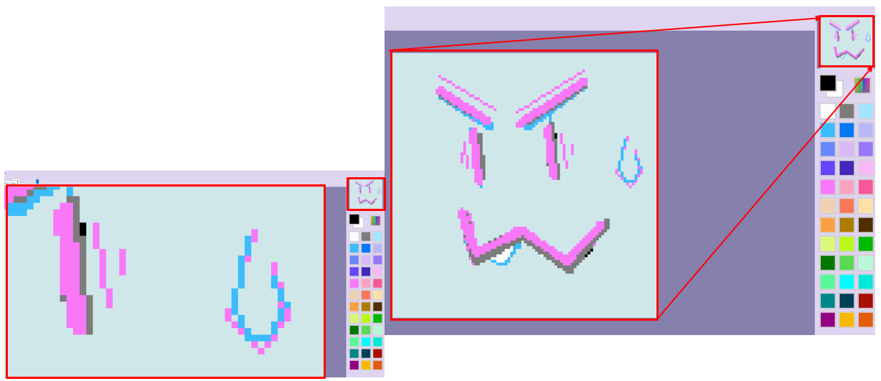

Hình 5.17. Giao diện overview

* Mô tả chức năng:
  + Cho thấy toàn bộ bức tranh.
  + Giúp khi phóng to tranh vẫn thấy được toàn bộ bức tranh.
  1. Toolstrip – Thanh File:
* Giao diện:

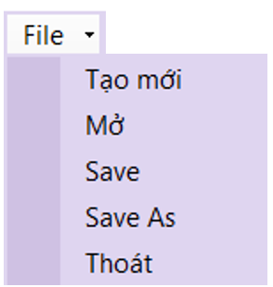

Hình 5.18. Giao diện thanh file

* Mô tả chức năng:
  + Chứa các lựa chọn cho tranh và ứng dụng.
  + Bấm “Tạo mới” để mở dialog tạo tranh mới.
  + Bấm “Mở” để mở dialog mở file tranh.
  + Bấm “Save” để mở dialog lưu tranh hoặc lưu tranh nếu đã chọn nơi lưu.
  + Bấm “Save As” để mở dialog lưu tranh với nơi lưu khác nếu muốn.
  + Bấm “Thoát” để thoát chương trình.
  1. Dialog tạo tranh mới:
* Giao diện:

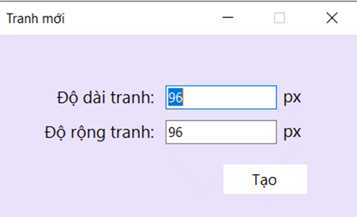

Hình 5.19. Giao diện dialog tạo tranh mới

* Mô tả chức năng:
  + Tạo tranh mới dựa trên thông tin nhập vào.
  + Chọn độ dài, độ rộng tranh.
  + Bấm nút “Tạo” để tạo tranh mới.
  1. Dialog mở file tranh:
* Giao diện:

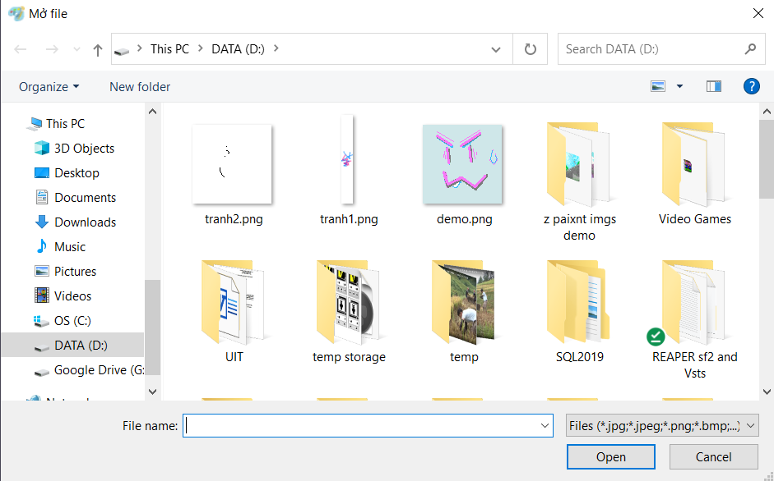

Hình 5.20. Giao diện dialog mở file tranh

* Mô tả chức năng:
  + Cho phép mở tranh định dạng jpeg, png, bmp.
  + Bấm “Open” để mở tranh.
  + Bấm “Cancel” để hủy mở tranh.
  1. Dialog lưu file tranh:
* Giao diện:

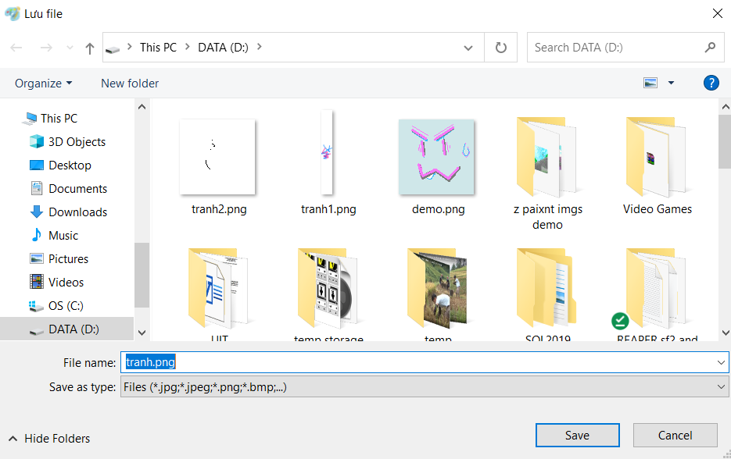

Hình 5.21. Giao diện dialog lưu file tranh

* Mô tả chức năng:
  + Cho phép lưu tranh định dạng jpeg, png, bmp.
  + Tranh có tên ban đầu là “tranh.png”
  + Bấm “Save” để lưu tranh.
  + Bấm “Cancel” để hủy lưu tranh.
  1. Toolstrip – Thanh Tranh:
* Giao diện:

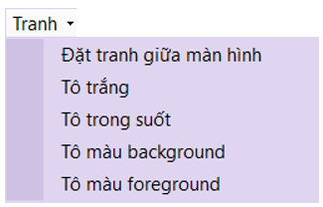

Hình 5.22. Giao diện thanh tranh

* Mô tả chức năng:
  + Chứa các lựa chọn liên quan đến tranh.
  + Chứa các lựa chọn cho tranh và ứng dụng.
  + Bấm “Tạo mới” để mở dialog tạo tranh mới.
  + Bấm “Save” để mở dialog lưu tranh hoặc lưu tranh nếu đã chọn nơi lưu.
  + Bấm “Save As” để mở dialog lưu tranh với nơi lưu khác nếu muốn.
  + Bấm “Thoát” để thoát chương trình.
  1. Toolstrip – Thanh bảng màu:
* Giao diện:

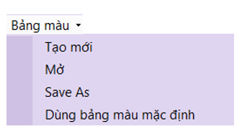

Hình 5.23. Giao diện thanh bảng màu

* Mô tả chức năng:
  + Chứa các lựa chọn liên quan đến bảng màu.
  + Bấm “Tạo mới” để mở dialog tạo bảng màu mới.
  + Bấm “Mở” để mở dialog mở bảng màu.
  + Bấm “Save As” để lưu bảng màu với nơi lưu khác nếu muốn.
  + Bấm “Dùng bảng màu mặc định” để đổi sang dùng bảng màu mặc định
  1. Dialog tạo bảng màu mới:
* Giao diện:

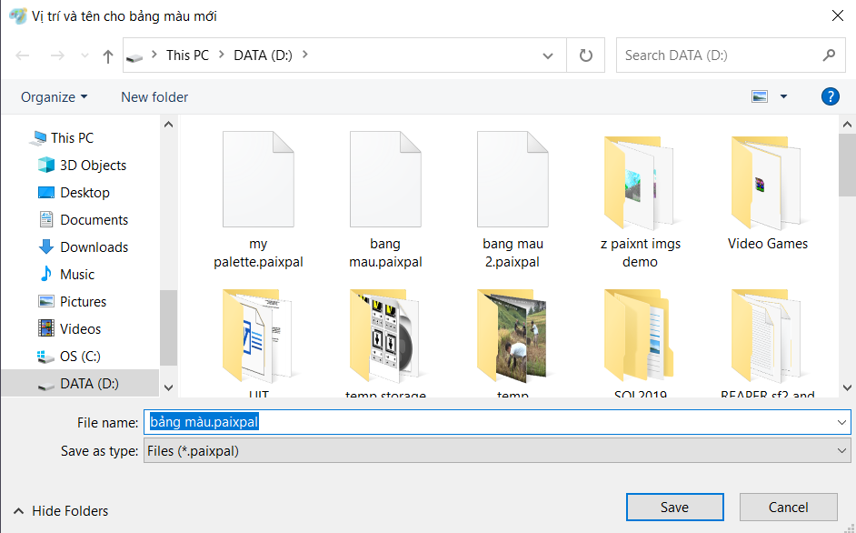

Hình 5.24. Giao diện dialog tạo bảng màu mới

* Mô tả chức năng:
  + Cho phép tạo file bảng màu mới (định dạng paixpal).
  + Chọn vị trí và tên cho bảng màu.
  + Bảng màu có tên ban đầu là “bảng màu.paixpal”
  + Bấm “Save” để tạo bảng màu mới.
  + Bấm “Cancel” để hủy tạo bảng màu.
  1. Dialog mở bảng màu:
* Giao diện:

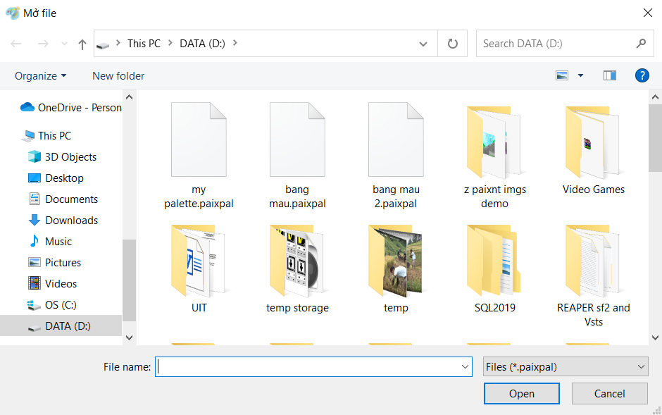

Hình 5.25. Giao diện dialog mở file bảng màu

* Mô tả chức năng:
  + Cho phép mở file bảng màu.
  + Cho phép mở file bảng màu ở định dạng paixpal.
  + Bấm “Open” để mở bảng màu.
  + Bấm “Cancel” để hủy mở bảng màu.
  1. Dialog lưu bảng màu:
* Giao diện:

Hình 5.26. Giao diện dialog lưu file bảng màu

* Mô tả chức năng:
  + Cho phép lưu bảng màu với vị trí khác nếu muốn.
  + Dialog tương tự dialog tạo bảng màu mới.
  + Bảng màu được lưu tự động, dialog này chỉ hiện khi bấm “Save as” ở thanh bảng màu.
  + Bấm “Save” để lưu bảng màu ở vị trí đã chọn.
  + Bấm “Cancel” để hủy lưu bảng màu.
  1. Hiển thị thông tin tương tác:
* Giao diện:

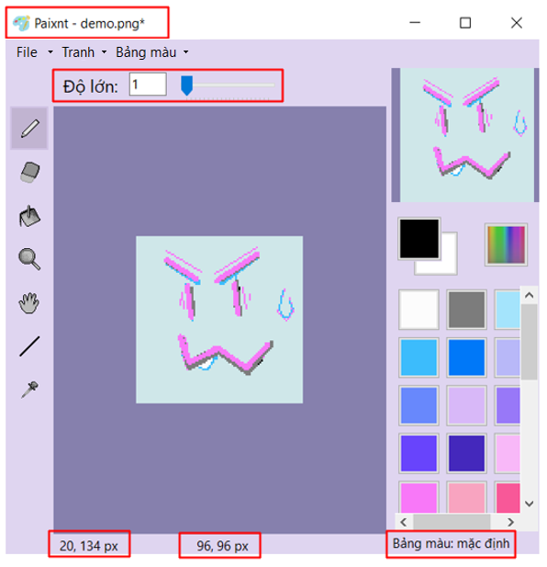

Hình 5.27. Giao diện hiển thị thông tin tương tác

* Mô tả chức năng:
  + Hiển thị các thông tin như:
    - Tên của tranh đang vẽ (nếu đã lưu) và trạng thái tranh (lưu/chưa lưu sửa chữa)
    - Các thuộc tính của công cụ đang sử dụng (cho phép sửa giá trị của thuộc tính)
    - Tên bảng màu đang sử dụng
    - Chiều dài và rộng của tranh
    - Vị trí con trỏ chuột trên tranh

1. Các tính năng khác:
   1. **Shortcut keys:**

* X: Tráo màu ở ô background color với ô foreground color.
* P hoặc B: Chọn công cụ vẽ pencil.
* E: Chọn công cụ vẽ eraser.
* F: Chọn công cụ vẽ fill.
* L: Chọn công cụ vẽ line.
* I: Chọn công cụ vẽ eyedropper.
* Z: Chọn công cụ xem zoom.
* H: Chọn công cụ xem hand.
* Delete: xóa tranh thành màu trong suốt.
* Ctrl + N: tạo tranh mới.
* Ctrl + O: mở file tranh.
* Ctrl + S: lưu tranh.
* Ctrl + Shift + S: lưu tranh với vị trí lưu khác.
* Ctrl + Z: Undo
* Ctrl + Shift + Z: Redo
  1. **Mã hóa mật khẩu người dùng:**
* Mật khẩu người dùng được mã hóa dạng Base64 khi đăng ký và đăng nhập.
  1. **Undo - Redo:**
* Cho phép khi vẽ, có thể quay lại trạng thái trước của tranh hoặc quay lại trạng thái hiện tại của tranh. Sử dụng undo bằng tổ hợp phím Ctrl + Z, redo bằng tổ hợp phím Ctrl + Shift + Z.

1. Code thiết kế:

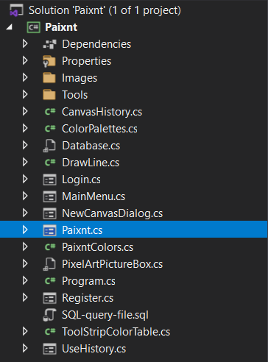

Hình 5.28. Tổ chức code

* Code được tổ chức thành các form:
* Login: dialog đăng nhập.
* MainMenu: form màn hình chính.
* NewCanvasDialog: dialog tạo tranh mới.
* Paixnt: form phần mềm vẽ pixel art.
* Register: form đăng ký.
* UseHistory: form hiển thị lịch sử sử dụng.
* Ngoài ra còn có:
* Thư mục Images: chứa các ảnh, icon dùng cho Paixnt và MainMenu.
* Thư mục Tools: chứa các công cụ vẽ và công cụ xem.
* CanvasHistory: dùng để thực hiện tính năng undo - redo cho Paixnt.
* ColorPalettes: chứa các bảng màu mặc định.
* Database: Lớp dùng để tương tác với CSDL.
* DrawLine: lớp dùng cho việc xác định hướng vẽ của người dùng.
* PaixntColors: chứa các màu được sử dụng trong Paixnt.
* PixelArtPictureBox: PictureBox dùng để hiển thị tranh pixel art chuẩn xác.
* SQL-query-file: file sql chứa cách tạo database cho chương trình, cùng với 2 tài khoản mặc định là admin và user.
* ToolStripColorTable: Dùng để đổi UI và màu hiển thị của ToolStrip.

Hình 5.29. Thư mục Tools

* Thư mục Images: bao gồm các file ảnh, icon dùng cho chương trình như: ảnh màn hình chính, icon cho công cụ vẽ, icon cho con trỏ khi sử dụng công cụ, icon phần mềm vẽ Paixnt.

Hình 5.30. Thư mục Tools

* Thư mục Tools: chứa các class công cụ của Paixnt như Pencil, Eraser, … Enum ToolType dùng để xác định loại công cụ, abstract class Tool chứa các thuộc tính và phương thức mà các công cụ cần phải có để hoạt động.

Hình 5.31. Tổ chức code Paxint

* Paixnt còn có chứa các file partial class khác (giúp cho việc tổ chức code):
* Paixnt.Canvas: code phần layout hiển thị tranh (panel ở giữa phần mềm).
* Paixnt.ColorPanel: code phần layout chứa overview và bảng màu (panel bên phải phần mềm).
* Paixnt.Menu: code menu của Paixnt (toolstrip của phần mềm).
* Paixnt.ToolsProps: code phần hiển thị thuộc tính của công cụ được chọn.
* Paixnt.Tools: code phần layout công cụ (panel bênh trái phần mềm).

Chương 6:   
KẾT LUẬN

* 1. Ưu điểm của đồ án:
* Có các chức năng quan trọng cần có để có thể vẽ tranh.
* Được thiết kế lấy họa sĩ vẽ pixel art làm trọng tâm.
  1. Hạn chế của đồ án:
* Giao diện chưa được đẹp mắt.
* Không có layer system, một tính năng rất quan trọng và hữu ích cho việc vẽ tranh pixel art nói riêng cũng như tranh digital art nói chung.
* Việc vẽ từ công cụ, phóng to ảnh không được tối ưu do hạn chế về mặc kiến thức
  1. Hướng phát triển của đồ án:
* Phần mềm hướng phát triển giúp vẽ tranh pixel art được thực hiện một cách dễ dàng, thực hiện các công cụ và tính năng cần thiết cho việc vẽ pixel art.
* Thêm các công cụ khác (select, auto select, …).
* Thêm các công cụ chuyên dụng cho pixel art như cross hatching.
* Thêm các chức năng cần thiết khác (rotate, flip, layer system, …).
* Mở rộng CSDL.

TÀI LIỆU THAM KHẢO

[1] Trần Thị Hồng Yến (2021)*, Bài giảng môn Lập trình trực quan*, Khoa CNPM, Trường ĐH. Công Nghệ Thông Tin.

[2] Quan Chí Khánh An (2021)*, Bài giảng thực hành môn Lập trình trực quan*, Khoa CNPM, Trường ĐH. Công Nghệ Thông Tin.

[3] Jason D, *How to draw smooth images with C#?, link:* <https://stackoverflow.com/questions/566245/how-to-draw-smooth-images-with-c>

[4] Henk Holterman, *Draw a single pixel on Windows Forms, link:* [*https://stackoverflow.com/questions/761003/draw-a-single-pixel-on-windows-forms*](https://stackoverflow.com/questions/761003/draw-a-single-pixel-on-windows-forms)

[5] Rohit Programming Zone (05/05/2021), *Paint Application in C# Visual Studio By Rohit Programming Zone*, link Youtube: <https://youtu.be/m7Ohm52TIhw>

[6] Nick, *Change Cursor HotSpot in WinForms / .NET, link:* [*https://stackoverflow.com/questions/761003/draw-a-single-pixel-on-windows-forms*](https://stackoverflow.com/questions/761003/draw-a-single-pixel-on-windows-forms)